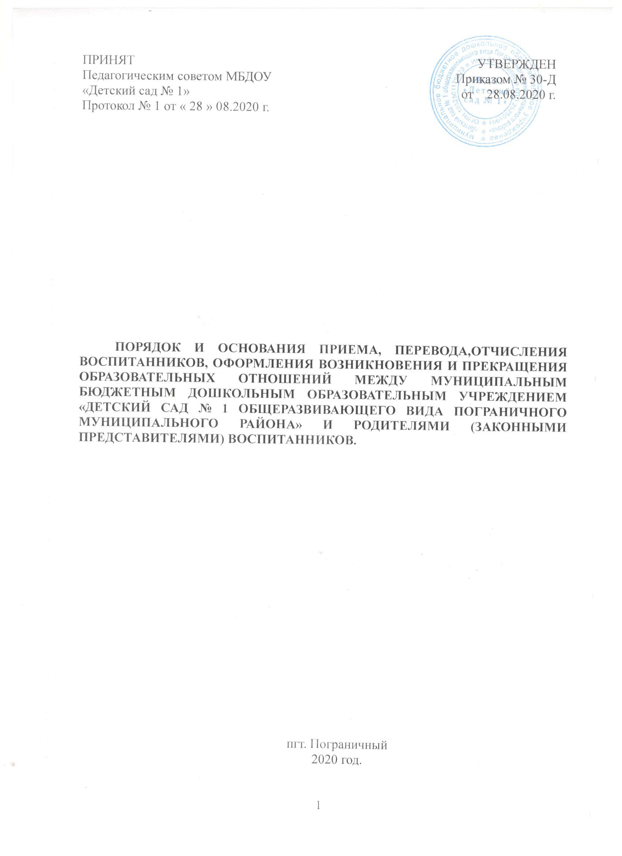

ПРИНЯТ  Педагогическим советом МБДОУ «Детский сад № 1»  Протокол № 1 от « 28 » 08.2020 г. | УТВЕРЖДЕН  Приказом № 30-Д  от 28.08.2020 г.

ПОРЯДОК И ОСНОВАНИЯ ПРИЕМА, ПЕРЕВОДА,ОТЧИСЛЕНИЯ ВОСПИТАННИКОВ, ОФОРМЛЕНИЯ ВОЗНИКНОВЕНИЯ И ПРЕКРАЩЕНИЯ ОБРАЗОВАТЕЛЬНЫХ ОТНОШЕНИЙ МЕЖДУ МУНИЦИПАЛЬНЫМ БЮДЖЕТНЫМ ДОШКОЛЬНЫМ ОБРАЗОВАТЕЛЬНЫМ УЧРЕЖДЕНИЕМ «ДЕТСКИЙ САД № 1 ОБЩЕРАЗВИВАЮЩЕГО ВИДА ПОГРАНИЧНОГО МУНИЦИПАЛЬНОГО РАЙОНА» И РОДИТЕЛЯМИ (ЗАКОННЫМИ ПРЕДСТАВИТЕЛЯМИ) ВОСПИТАННИКОВ.

пгт. Пограничный
2020 год.

1.Общие положения.

1.1.Настоящий Порядок и основания приема, перевода, отчисления воспитанников, оформления возникновения и прекращения образовательных отношений (далее Порядок) между муниципальным бюджетным дошкольным образовательным учреждением «Детский сад № 1 общеразвивающего вида Пограничного муниципального района» и родителями (законными представителями) несовершеннолетних обучающихся (далее - воспитанники) разработан в соответствии с:
- Федеральным законом от 29.12.2012 г № 273-ФЗ «Об образовании в Российской Федерации»;
-Приказом Министерства образования и науки Российской Федерации «Об утверждении Порядка приема на обучение по образовательным программам дошкольного образования» № 236 от 15.05.2020.
- Федеральным законом от 27.07.2006 г №152-ФЗ «О персональных данных»;
- Постановлением администрации Пограничного муниципального района от 06.07.2010 № 453 «Порядок организации детей, подлежащих обязательному обучению в образовательных учреждениях, реализующих образовательные программы начального, общего, основного общего и среднего (полного) общего образования на территории Пограничного муниципального района»;
-Уставом муниципального бюджетного дошкольного образовательного учреждения «Детский сад № 1 общеразвивающего вида Пограничного муниципального района» (далее Учреждение) и регламентирует порядок и основания приема, перевода и отчисления, возникновения и прекращения образовательных отношений между Учреждением и родителями (законными представителями) воспитанников.
1.2. Изменения и дополнения в настоящий Порядок вносятся Педагогическим Советом Учреждения, принимаются на его заседании и утверждаются приказом Заведующего МБДОУ.

2.Порядок и основания комплектования и приема воспитанников.

2.1.Порядок комплектования Учреждения определяется Учредителем Учреждения в соответствии с законодательством об образовании.
2.2.Прием в Учреждение осуществляется на принципах равных условий приема для всех поступающих, за исключением лиц, которым в соответствии с действующим законодательством предоставлены особые права (преимущества) при приеме.
2.3.Прием детей в Учреждение осуществляется руководителем на основании личного заявления родителя (законного представителя) ребенка при предъявлении оригинала документа, удостоверяющего личность родителя (законного представителя) и Сертификата о предоставлении места в дошкольном образовательном учреждении (далее - Сертификат), выданного отделом народного образования. Сертификат, выданный отделом народного образования регистрируется должностным лицом, ответственным за прием документов, в Журнале регистрации направлений муниципального бюджетного дошкольного образовательного учреждения «Детский сад № 1 общеразвивающего вида Пограничного муниципального района» (Приложение форма №1).
2.4. В приеме в Учреждение может быть отказано только по причине отсутствия в нём свободных мест, за исключением случаев, предусмотренных статьей 88 Федерального закона от 29.12.2012 г № 273-ФЗ «Об образовании в Российской Федерации»;

2.5. В случае отсутствия мест в Учреждении родители (законные представители) ребенка для решения вопроса о его устройстве в другую дошкольную образовательную организацию обращаются непосредственно к Учредителю Учреждения.
2.6.При приеме воспитанников, Учреждение обязано ознакомить родителей (законных представителей) ребенка с Уставом, Лицензией на право ведения образовательной деятельности, образовательной программой и другими документами, регламентирующими организацию и осуществление образовательной деятельности, правилами приема в Учреждении через информационные стенды Учреждения и в сети Интернет на официальном сайте Учреждения. Учреждение обязано разместить на информационном стенде Учреждения и в сети Интернет на своем официальном сайте информацию о документах, которые необходимо представить руководителю Учреждения для приема ребенка в Учреждение и о сроках приема руководителем Учреждения указанных документов.
2.7. Прием детей в Учреждение осуществляется на основании следующих документов:
- личного заявления родителя (законного представителя ) ребенка при предъявлении оригинала документа, удостоверяющего личность родителя (законного представителя), либо документа, удостоверяющего личность иностранного гражданина и лица без гражданства в Российской Федерации в соответствии со ст.10 Федерального закона от 25 июля 2002 г. № 115-ФЗ « О правовом положении иностранных граждан в Российской Федерации»;
- медицинского заключения;
- родители (законные представители) детей, проживающих на закрепленной территории, для зачисления ребенка в образовательную организацию дополнительно предъявляют оригинал свидетельства о рождении ребенка или документ, подтверждающий родство заявителя (или законность представления прав ребенка), свидетельство о регистрации ребенка по месту жительства или по месту пребывания на закрепленной территории или документ, содержащий сведения о регистрации ребенка по месту жительства или по месту пребывания;
- родители (законные представители) детей, не проживающие на закрепленной территории дополнительно предъявляют свидетельство о рождении ребенка;
- родители (законные представители) детей, являющихся иностранными гражданами или лицами без гражданства, дополнительно предъявляют документ, подтверждающий родство заявителя (или законность представления прав ребенка) и документ, подтверждающий право заявителя на пребывание в Российской Федерации. Иностранные граждане и лица без гражданства все документы представляют на русском языке или вместе с заверенным в установленном порядке переводом на русский язык.
2.8.Копии предъявленных при приеме документов хранятся в Учреждении на время обучения ребенка и выдаются родителю (законному представителю) ребенка при отчислении из Учреждения.
2.9. Требовать представление иных документов для приема детей в Учреждение в части, не урегулированной законодательством, не допускается.
2.10.Дети с ограниченными возможностями здоровья принимаются на обучение по адаптированной образовательной программе дошкольного образования только с согласия родителей (законных представителей) и на основании рекомендаций психолого-медико-педагогической комиссии.
2.11. В заявлении о приеме родителями (законными представителями) ребенка указываются следующие сведения о ребенке :
- Фамилия, имя, отчество (последнее –при наличии) ребенка;
- Дата рождения ребенка;
- Место рождения ребенка;
- Фамилия, имя, отчество (последнее - при наличии) родителей (законных представителей) ребенка;
- Адрес места жительства ребенка, его родителей (законных представителей);
- контактные телефоны родителей (законных представителей) ребенка;
- о выборе языка образования, родного языка из числа языков народов Российской Федерации, в том числе русского языка как родного языка.
2.12.Факт ознакомления родителей (законных представителей) ребенка, в том числе через информационные системы общего пользования с Уставом, Лицензией на право ведения образовательной деятельности, образовательной программой и другими документами, регламентирующими организацию и осуществление образовательной деятельности, фиксируется в заявлении о приеме в Учреждение и заверяется личной подписью родителей (законных представителей) ребенка.
2.13.Подписью родителей (законных представителей) ребенка фиксируется также согласие на обработку их персональных данных и персональных данных ребенка в порядке, установленном законодательством Российской Федерации. При отказе на обработку персональных данных ребенка, родители предоставляют Учреждению письменный отказ, в этом случае Учреждение обезличивает персональные данные ребенка и продолжает работу с обезличенными данными.
2.14.Форма заявления размещается на информационном стенде Учреждения и на официальном сайте Учреждения (Приложение форма № 2) .
2.15.Родители (законные представители) представляют документы, необходимые для приема ребенка в Учреждение, в сроки, установленные Учредителем. В случае невозможности представления документов в срок, родители (законные представители) детей информируют об этом руководителя Учреждения (на личном приеме, по электронной почте, телефону, по письменному заявлению), совместно с руководителем определяют дополнительный срок представления документов.
2.16.Родители (законные представители) ребенка могут направить необходимые для приема ребенка в Учреждение документы (их копии) почтовым сообщением. Подлинник паспорта или иного документа, удостоверяющего личность родителя (законного представителя), предъявляется руководителю Учреждения или уполномоченным им должностным лицом в сроки, согласованные им с родителями (законными представителями) до начала посещения ребенком Учреждения.
2.17.Заявление о приеме и прилагаемые к нему документы, представленные родителями (законными представителями) детей, регистрируются руководителем Учреждения или уполномоченным им должностным лицом, ответственным за прием документов, в Журнале регистрации заявлений родителей (законных представителей) муниципального бюджетного дошкольного образовательного учреждения «Детский сад № 1 общеразвивающего вида Пограничного муниципального района» (Приложение форма №3).
2.18.После регистрации заявления родителям (законным представителям) выдается расписка в получении документов, содержащая информацию о регистрационном номере заявления о приеме ребенка в Учреждение, перечне представленных документов. Расписка заверяется подписью должностного лица, ответственного за прием документов, и печатью Учреждения.
2.19.В соответствии федерального законодательства родители (законные представители) ребенка заполняют форму доверенности, где указывают доверенных лиц, старше 18 лет, которые в особых случаях могут забрать ребенка из Учреждения (Приложение №4).
2.20.Родители (законные представители), представившие в Учреждение заведомо ложные документы или недостоверную информацию, несут ответственность, предусмотренную законодательством Российской Федерации.
2.21. Дети принимаются в Учреждение в течение всего календарного года по мере освобождения в них мест или создания новых мест по направлению Учредителя.
2.22. Проживающие в одной семье и имеющие общее место жительства дети имеют право преимущественного приема в образовательное учреждение, в которых обучаются их братья и (или) сестры.

3.Порядок оформления возникновения образовательных отношений

3.1.Основанием возникновения образовательных отношений является Договор об образовании между муниципальным бюджетным дошкольным образовательным учреждением «Детский сад № 1 общеразвивающего вида Пограничного муниципального района» и родителями (законными представителями) воспитанника.
3.2. Договор об образовании заключается в простой письменной форме.
В договоре об образовании указываются основные характеристики образования, в том числе вид, направленность образовательной программы (часть образовательной программы, форма обучения, срок освоения образовательной программы (продолжительность обучения). 3.3. При приеме ребенка в Учреждение подписание Договора об образовании (в двух экземплярах) является обязательным для обеих сторон.
3.4. . Руководитель Учреждения издает приказ о зачислении детей в Учреждение в течение трех рабочих дней после заключения договора с родителями (законными представителями).Лицо ответственное за прием документов, размещает приказ о зачислении на информационном стенде в трехдневный срок после издания. На официальном сайте детского сада в сети интернет размещаются реквизиты распорядительного акта, наименование возрастной группы и числа детей, зачисленных в указанную группу.
3.5. На каждого ребенка заводится личное дело, в котором хранятся все сданные документы. Личное дело выдается на руки родителю (законному представителю) при отчислении ребенка из Учреждения. Личное дело хранится в Учреждении в течении года после отчисления ребенка, потом уничтожается. Получение личного дела ребенка, заверяется подписью родителя (законного представителя) в книге Движении детей.

4. Порядок и основания перевода воспитанника

4.1. Перевод воспитанника в другую образовательную организацию, осуществляющую деятельность по реализации программы дошкольного образования возможен в случае временного закрытия Учреждения (летний период, ремонтные работы в соответствии с Постановлением Учредителя, другие случаи), согласно личного заявления родителя (законного представителя) воспитанника с приостановлением Договора об образовании между Учреждением и родителем (законным представителем) воспитанника на период закрытия Учреждения;
4.2. О переводе ребенка в другую образовательную организацию руководитель ДОУ издает соответствующий распорядительный акт (приказ) с указанием срока перевода, согласованный с Учредителем.
4.3. Перевод воспитанника в любую другую группу (в соответствии с возрастом детей) осуществляется в течение учебного года по заявлению родителей (законных представителей) при наличии свободных мест. В следующую возрастную группу ежегодно не позднее 1 сентября, при уменьшении количества детей, в летний период.
4.4.О переводе ребенка в другую группу руководитель ДОУ издает соответствующий распорядительный акт (приказ) о переводе воспитанника.

5.Прекращения образовательных отношений

5.1.Образовательные отношения между муниципальным бюджетным дошкольным образовательным учреждением МБДОУ «Детский сад № 1» и родителями (законными представителями) воспитанника прекращаются в связи с отчислением воспитанника из Учреждения. Отчисление осуществляется в связи с получением дошкольного образования, завершения срока обучения по освоению образовательной программы Учреждения в полном объеме и поступлением в общеобразовательное учреждение начального образования.
5.2.Образовательные отношения могут быть прекращены досрочно:
-по инициативе родителей (законных представителей) несовершеннолетнего воспитанника, в том числе в случае перевода воспитанника для продолжения освоения образовательной программы в другую дошкольную организацию на основе письменного заявления;
-по обстоятельствам, не зависящим от воли воспитанника или родителей (законных представителей) несовершеннолетнего воспитанника и Учреждения, в том числе в случае ликвидации Учреждения.
5.3.Досрочное прекращение образовательных отношений по инициативе родителей (законных представителей) несовершеннолетнего обучающегося не влечет за собой возникновение каких- либо дополнительных, в том числе материальных, обязательств перед Учреждением.
5.4.Основанием для прекращения образовательных отношений является распорядительный акт (приказ) Учреждения об отчислении воспитанника.
5.5.Руководитель Учреждения или уполномоченное им должностное лицо передает сведения Учредителю о наличии свободных мест, для направления детей, нуждающихся в предоставлении места в дошкольной организации на территории Пограничного муниципального района в порядке, утвержденном Учредителем.

Приложение №1

Журнал регистрации направлений
Муниципального бюджетного дошкольного образовательного учреждения «Детский сад № 1 общеразвивающего вида Пограничного муниципального района»

№ | Ф.И.О ребенка | Дата рождения | Дата регистрации | № группы, в которую направляется ребенок | № направления | примечание

Приложение № 2

Вх. № ___  от «____»________ 2019 г. | Заведующему МБДОУ «Детский сад № 1»  Н.В.Матвеевой  От_________________________ __________________  Паспорт _________________, выдан______________  _______________________________________________  Проживающий по адресу :_______________________  ______________________________________________  Контактный телефон :__________________________

ЗАЯВЛЕНИЕ

Прошу зачислить мою (его) сына ,дочь, ___________________________________________,
__________________ года рождения , место рождения ______________________________,
Проживающего по адресу :_____________________________________________________
_____________________________________________________________________________,
На обучение по образовательной программе дошкольного образования в группу общеразвивающей направленности. Язык образования- русский, родной язык из числа языков народов России- русский.
К заявлению прилагаются :
- копия свидетельства о рождении серия _________№______________, выдано ________
-копия свидетельства регистрации _____________________ по месту жительства на закрепленной территории , выдано ______________________________________________
_____________________________________________________________________________
___________ __________________ _________________
((дата) (подпись) (Ф.И. О. родителя)

С уставом , лицензией на право осуществления образовательной деятельности , образовательными программами , учебно-программной документацией, локальными нормативными актами и иными документами , регламентирующими организацию и осуществление образовательной деятельности , права обязанности обучающихся МБДОУ «Детский сад № 1» , ознакомлен (а)

____________________________________________________________________________
(дата) (подпись) (Ф.И. О. родителя)
Даю согласие МБДОУ «Детский сад № 1», зарегистрированному по адресу : Приморский край , Пограничный район, п. Пограничный , ул. Советская 72;ОГРН 1032501179920, ИНН 2525010690 на обработку моих персональных данных и персональных данных моего ребенка, ______________________________________________________________
_____________________________________________________________________________
В объеме , указанном в заявлении и прилагаемых документах , в целях обеспечения соблюдения требований Федерального закона от 29.12.2012 №273-ФЗ « Об образовании в Российской Федерации» и иных нормативных правовых актов сферы образования на срок действия договора об образовании по образовательным программам дошкольного образования.
_____________________________________________________________________________
(дата) (подпись) (Ф.И. О. родителя)

Приложение №3

Журнал регистрации заявлений родителей (законных представителей) о приеме в муниципальное бюджетное дошкольное образовательное учреждение «Детский сад № 1 общеразвивающего вида Пограничного муниципального района»
№ | Дата приема заявления | Ф.И.О. родителя (законного представителя) | Ф.И. ребенка | Подпись ответственного лица, принявшего заявление | Перечень прилагаемых к заявлению документах

Приложение №4

Заведующей МБДОУ «Детский сад №1 »
Н.В.Матвеевой
От__________________________________
(законный представитель, мать) ___________________________________
паспортные данные
___________________________________
(законный представитель, отец) ___________________________________
паспортные данные
___________________________________

ЗАЯВЛЕНИЕ

Разрешаю (ем) забирать ребенка __________________________________________,
_{(Ф.И.О ребенка дата рождения)}
_________________,воспитанника группы _№_ _________________________________

__________________________________________________________________________ (ФИО доверенного лица)

Паспорт (иной документ , удостоверяющий личность) серия ______№________, выданный__________________________________ от «__»____________20___ г

«______» ______________ 2013г. Подпись ____/________________/

Примечание:
В соответствие с пунктом 3.2.6. договора « Об образовании между МБДОУ» Детский сад №1» и родителем (законным представителем) ребенка», родитель обязан: «Лично передавать воспитателю и забирать у него ребенка, не делегируя эти обязанности посторонним и несовершеннолетним лицам, в исключительных случаях забирать ребенка из учреждения имеет право доверенное лицо на основании письменного заявления Родителя, с обязательным предъявлением документа удостоверяющего личность доверенного лица»

